**MINERALES AsbestIFORMES. generalidades, CLASIFICACION y principales aplicaciones**

**Lescano Leticia (1)**

(1)Dpto. de Geología, Universidad Nacional del Sur, San Juan 670, 8000 Bahía Blanca, Provincia de Buenos Aires - Comisión de Investigaciones Científicas de la Provincia de Buenos Aires, Argentina. e-mail:l[eticia.lescano@uns.edu.ar](mailto:eticia.lescano@uns.edu.ar)

El amplio espectro de aplicaciones industriales de los asbestos en el pasado, las restricciones cada vez más rigurosas que llevaron a la prohibición total de su uso y comercialización, condujeron a un estudio muy exhaustivo de estos minerales.

El término asbesto describe a un grupo de silicatos de magnesio hidratados, con características fibrosas y muy flexibles, que presentan propiedades tales como resistencia química, eléctrica y térmica (Veblen y Wylie 1993).

Su aplicación se conoce desde la antigüedad, ya que se encontró antofilita en una cerámica finlandesa de 4500 años, también se menciona que la mecha de la lámpara de oro de la diosa Atenea en el siglo V a.C. era de amianto. Herodoto en el año 456 a.C. describió vestidos de amianto, realizados para las incineraciones y Marco Polo en sus viajes ya describe el uso del asbesto para manteles de amianto (Lee y Selikoff 1979). En 1828 EEUU consiguió la primera patente conocida sobre el amianto como material aislante en las máquinas de vapor y la primera fábrica textil de estos materiales comenzó su producción hacia 1896. A partir de entonces y a lo largo del siglo XX todos los sectores industriales le fueron encontrando aplicaciones a estos minerales. Según la Organización Mundial de la Salud (OMS), en 1979 la producción mundial fue superior a 50 millones de toneladas. El 69% se utilizó en productos de cemento, el 29% en revestimientos, techumbres, baldosas, etc. y el 2% en materiales textiles, plásticos y aislamientos.

A partir de la década de 1970-1980, el consumo de asbesto en el mundo ha ido disminuyendo al suplirse por otras fibras artificiales, como fibra de vidrio, carbono o cerámica, sin embargo la presencia acumulativa del asbesto continúa creciendo.

Debido a sus propiedades, en las últimas décadas ha sido muy utilizado en gran variedad de industrias en diferentes proporciones, siendo el crisotilo el que se presenta en mayor diversidad de productos, mientras que los anfíboles se utilizaron en materiales puntuales. Actualmente se conocen más de tres mil aplicaciones. Sin embargo, a su gran utilidad hay que añadir su alta peligrosidad para producir enfermedades en forma directa o indirecta, atribuidas, en las últimas décadas, a la exposición al asbesto.

Los múltiples estudios que se han realizado en relación a los asbestos están principalmente relacionados a su morfología y tamaño y a las implicancias que esto genera en la salud humana. Estos factores son los que determinan la penetración de las fibras de amianto en las vías respiratorias, las cuales se acumulan en los pulmones, pudiendo causar cáncer, mesoteliomas o asbestosis (Battista *et al.* 2006). El estudio mineralógico de los asbestos es un aspecto esencial para evaluar su riesgo en la salud humana (Skinner et al. 1988, ATSDR 2001, Roggli y Coin 2004).

El asbesto ocasiona enfermedad solo cuando es inhalado. Las fibras de amianto, de tamaño microscópico, se desprenden con facilidad de los materiales que las contienen, no se disuelven en agua ni se evaporan e incluso se desplazan por el aire, disminuyendo su tamaño a medida que progresa su deterioro, ingresando a los pulmones (Sánchez *et al.* 2009).

**Clasificación de los asbestos**

Se pueden diferenciar dos grupos distintivos de minerales comúnmente referidos como asbestos: crisotilo, del grupo de la serpentina y anfíboles. Ambos son silicatos, pero sus características mineralógicas y químicas son diferentes (Skinner *et al*. 1988).

Entre los minerales del grupo de los anfíboles de características asbestiformes se pueden reconocer cinco variedades: la crocidolita o asbesto azul, se presenta en forma de fibras rectas, posee alta resistencia a los ácidos y se utilizó para fibrocemento y en carcasas de baterías. La amosita o asbesto marrón, también posee resistencia a los ácidos y al calor y fue utilizado para aislamientos. La antofilita fibrosa, la tremolita y actinolita fueron menos utilizados. Todos son silicatos de magnesio hidratados, excepto la crocidolita que es un silicato de Fe y Na. La estructura cristalina está constituida por largas cadenas dobles, enlazadas por tetraedros de silicio y oxígeno (SiO4)-4, lo que hace que estos minerales sean muy fuertes y durables. Las cadenas se extienden a lo largo del eje c, generando hábitos fibrosos, tipo varillas sólidas (Ross 1981). Los anfíboles asbestos comúnmente se asocian a rocas metamórficas, ultrabásicas serpentinizadas, máficas plutónicas y volcánicas, entre otras. Además se los puede vincular a rocas carbonáticas y en menor medida a rocas graníticas metamorfizadas. En cualquiera de estas últimas, los anfíboles, pueden presentar una morfología no asbestiforme, aunque la subsecuente deformación o actividad hidrotermal puede generar la cristalización de minerales con hábitos asbestiformes.

A modo de ejemplo los anfíboles tremolíticos - actinolíticos pueden estar asociados a cuerpos talquizados. En el campo, estos minerales pueden presentan un desarrollo cristalino considerable alcanzando tamaños superiores a los 12 cm de longitud, con hábito prismático (Figura 1a) y en algunos casos desarrollan texturas tipo soles. En secciones delgadas se reconoce una estrecha relación entre el anfíbol y otros minerales como clorita y talco, que le confiere a la masa rocosa la característica de un material muy deleznable que se desagrega fácilmente y en el microscopio electrónico de barrido (MEB) la morfología se distingue como acicular rígida característica de estos minerales asbestiformes. Por difractometría de rayos X (DRX) la reflexiones más intensas de estos minerales se identificaron en 8,3, 3,2 y 2,7 Å (Figura 1a) (Lescano 2013; Lescano et al. 2013,a).

Los minerales del grupo de la serpentina están constituidos por tres polimorfos del sistema monoclínico: lizardita, antigorita y crisotilo. Este último ha sido el asbesto más comúnmente utilizado, principalmente en aislaciones y productos resistentes al fuego. La fórmula química de los tres polimorfos es similar (Mg3Si2O5(OH)4), el Fe, Ni y Mn pueden estar presentes sustituyendo al Mg, sin embargo su estructura varía significativamente. La lizardita y antigorita poseen una estructura en capas, planar u ondulada, presentan un hábito liso, escamoso o en forma de listones (Klein 1993). El crisotilo, también conocido como asbesto blanco debido a su color y único mineral de características asbestiformes del grupo, posee una estructura donde las capas de silicato se disponen en forma de tubos o cilindros concéntricos o enrollados, orientados paralelos al eje a, lo que genera su estructura fibrosa. Este mineral, posee propiedades específicas entre las que se destacan la resistencia al calor, al desgaste, a los álcalis y ácidos y su flexibilidad, que lo hace un material adecuado como aislante en numerosas industrias.

El crisotilo presenta hábito asbestiforme con fibras extensas que pueden superar los 10 cm de largo (Figura 1b). En secciones delgadas se pueden observar como venillas subparalelas, con un bandeamiento irregular, a veces asimétrico, donde el crisotilo cristalizó en forma transversal y en MEB las fibras se presentan muy extensas, poco densas y muy flexibles, característica morfológica típica de este mineral. Por DRX se puede determinar la estructura con sus máximas reflexiones en 7,18, 3,63 y 4,47 Ǻ (Figura 1b) (Lescano *et al.* 2011; Lescano 2013).

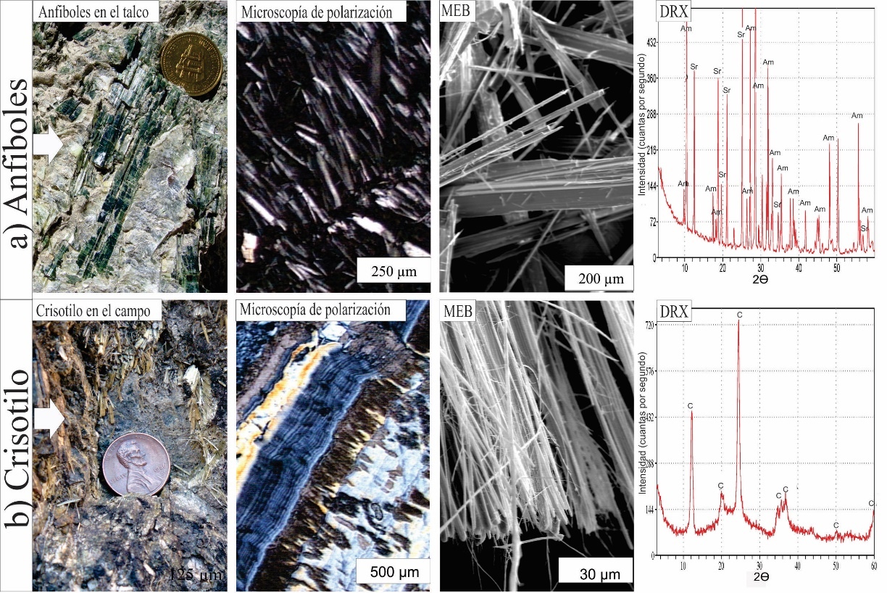

1a) Anfíboles en mina de talco. 1b) Crisotilo en roca serpentinítica. Muestra de mano, corte delgado, microscopía electrónica de barrido (MEB) y DRX. (Lescano *et al.* 2014).

**Toxicología**

El aspecto, la forma y las dimensiones de las fibras de asbestos pueden variar notablemente dependiendo de la procedencia, de las características de los productos y de los materiales industriales que las contienen (Frank 1993). Por todas sus propiedades, las fibras de asbesto se consideran biopersistentes, es decir, permanecen mucho tiempo por ejemplo en el tejido pulmonar, con el riesgo de patogenicidad que ello conlleva (Abú-Shams y Pascal 2005). Los principales efectos sobre la salud, derivados de la exposición al asbesto son: la asbestosis (fibrosis pulmonar), enfermedad más común provocada por estos minerales (Figura 2), el cáncer de pulmón, el mesotelioma maligno (pleural o peritoneal) y las placas pleurales (Roggli y Vollmer 2008). Organismos tales como el Departamento de Salud y Servicios Humanos (DHHS), la Organización Mundial de la Salud (OMS/WHO) y la Agencia de Protección Ambiental (Environmental Prootection Agency - EPA) de EEUU han determinado que las fibras de asbesto son carcinógenas (ATSDR 2001). La OMS considera que hay suficiente evidencia para calificar a todos los tipos de asbestos como carcinogénicos para humanos y animales.

La morfología de los cristales es fundamental para clasificar a los anfíboles asbestos. Por más de 20 años han existido controversias acerca de la importancia de la morfología en estos cristales, debido a que los hábitos fibrosos asbestiformes generarían una mayor incidencia en la salud que las formas no asbestiformes (Davis *et al*. 1991). Ross *et al.* (1993), fueron uno de los primeros investigadores en llegar a la conclusión de que no todas las formas de asbestos son igualmente cancerígenas o deletéreas para la salud. Estudios similares indican que el crisotilo se puede romper o quebrar con mayor facilidad en fibras más cortas, y por tanto puede ser eliminado más fácilmente por los pulmones, en cambio los anfíboles son menos solubles en los fluidos corporales y no pueden ser eliminados tan fácilmente por el cuerpo (van Oss *et al.* 1999; Churg *et al.* 1989). Es decir que el crisotilo es menos nocivo que los anfíboles, sin embargo en exposiciones prolongadas puede causar enfermedades pulmonares.

La crocidolita y la amosita son los anfíboles más peligrosos y dañinos y su producción mundial fue casi exclusivamente de África del Sur. La morfología de sus fibras es realmente mortífera, su pequeño tamaño hace que penetren en los alvéolos y una vez allí, son casi imposible de eliminar. Durante la Segunda Guerra Mundial, y gracias a su elevada resistencia a la corrosión, se importó principalmente a Estados Unidos y a otros países de mundo, para su uso como aislante y protector contra el fuego en las cañerías de los barcos de guerra de esa época. El asbesto anfíbol se usó también, hasta 1956, en los filtros de los cigarrillos Kent (Benet 1989).

Un estudio mineralógico de los asbestos es un aspecto esencial para evaluar su riesgo en la salud humana determinado por la morfología de las fibras, su quimismo y resistencia a los procesos de degradación natural.

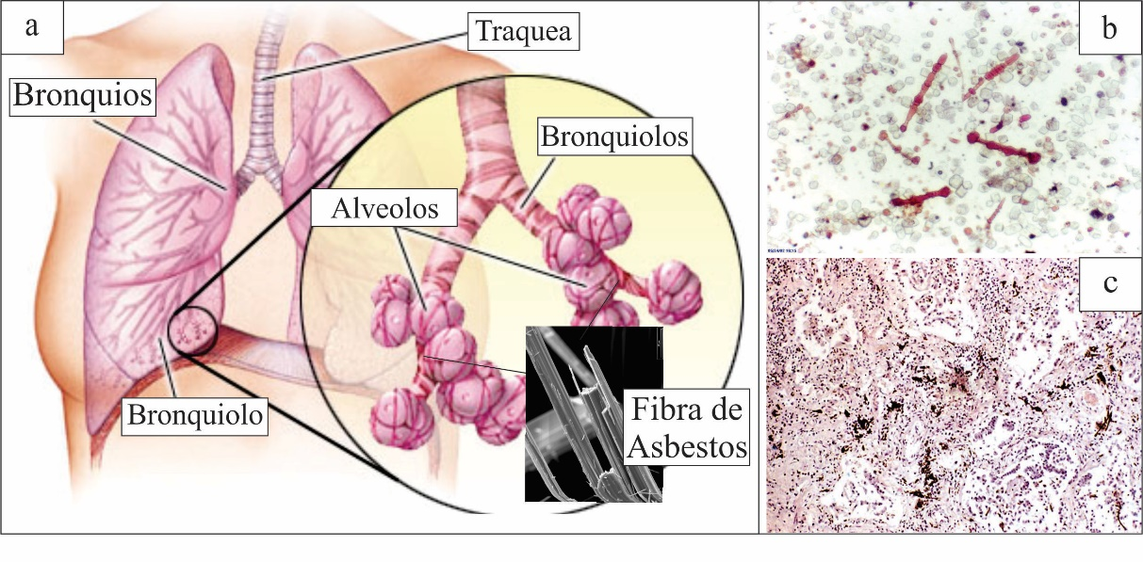

Figura 2. a: Esquema del sector donde se desarrolla la asbestosis dentro de los pulmones (zona de alvéolos donde se localizan las fibras). b: Cuerpos de asbestos en una preparación microscópica, previa digestión del tejido pulmonar. c: [Asbestosis pulmonar](http://escuela.med.puc.cl/paginas/publicaciones/AnatomiaPatologica/02Respiratorio/2neumoconiosis.html#asbestosis). Fibrosis intersticial incipiente con infiltración linfocitaria y numerosos cuerpos de asbesto (en negro). Hematoxilina, x 80 (Heffner y Klein 2008).

**Asbestos como minerales accesorios**

Los asbestos no solo se encuentran como mena si no también se los puede identificar como ganga o accesorios de otros minerales en explotación. Un ejemplo muy difundido es el de asbestos-anfíboles dentro de vermiculitas. La característica distintiva de este mineral micáceo, es la de desarrollar una gran expansión al ser calentado entre 800° y 1100 ºC, generando un producto muy liviano, utilizado principalmente en la industria de la construcción, como aislante acústico e ignífugo. Desde el punto de vista de la influencia en la salud humana, estudios previos han demostrado que no genera efectos nocivos (Hunter y Thomson 1973). Sin embargo, con frecuencia, se menciona la presencia de impurezas como minerales asbestiformes, que pueden ser liberadas al aire durante el proceso de expansión e inhaladas por personas que trabajen en los procesos de industrialización.

Un ejemplo mundial de un acontecimiento relacionado con la presencia de anfíboles dentro de vermiculitas, se desarrolló en Libby, Montana, en Estados Unidos. Representa uno de los desastres ambientales más grandes en la historia de ese país. Cientos de residentes del pueblo murieron por enfermedades atribuidas directamente a la exposición del asbesto. Lescano *et al.* 2012, estudiaron la presencia de anfíboles asbestos en minas de vermiculita, en explotación y su degradación durante las diferentes etapas del tratamiento en planta, desde el residuo del horno hasta el material liberado en las chimeneas. Todos los depósitos y los materiales procesados en plantas de tratamiento estudiados presentaron, en mayor o menor medida, minerales del grupo de los anfíboles. La sola presencia de minerales anfibólicos ya es un alerta para intensificar los controles ambientales de los productos que se benefician.

Otro ejemplo es la presencia de anfíboles asbestos como minerales accesorios en algunos depósitos de talco. Su potencial incidencia en la salud ha sido, desde hace 30 años, objeto de muchas investigaciones y debates polémicos (Goodwin 1974; OSHA 1992). Un ejemplo de esta cuestión es un caso muy difundido a nivel mundial en el año 2000, en el que el talco utilizado para carga en crayones para niños de la marca más vendida, presentaban en su composición anfíboles asbestiformes (Beard et al. 2001).

Otro caso es el de los relaves mineros que presentan anfiboles. Oyarzum *et al.* (2009), estudiaron relaves mineros con actinolita, donde estas partículas son consideradas como potencialmente dañinas para la salud humana por su forma acicular y tamaño (en el rango respirable). Sin embargo, si el mismo material se observa en su forma no triturada ni meteorizada, ese rasgo probablemente no estaría presente y el material sería calificado como no-asbestiforme.

**Estructuras antiguas con asbestos**

Si bien el uso y comercialización de asbestos está prohibido en muchos países del mundo, existen numerosas construcciones antiguas que contienen estos materiales, por lo que es necesario su reconocimiento y ubicación dentro de las estructuras a fin de tomar los recaudos necesarios a la hora de su removilización. También es frecuente encontrar edificios abandonados donde el deterioro sufrido expuso estos materiales al medio ambiente tornándose peligroso para las personas que viven en las proximidades.

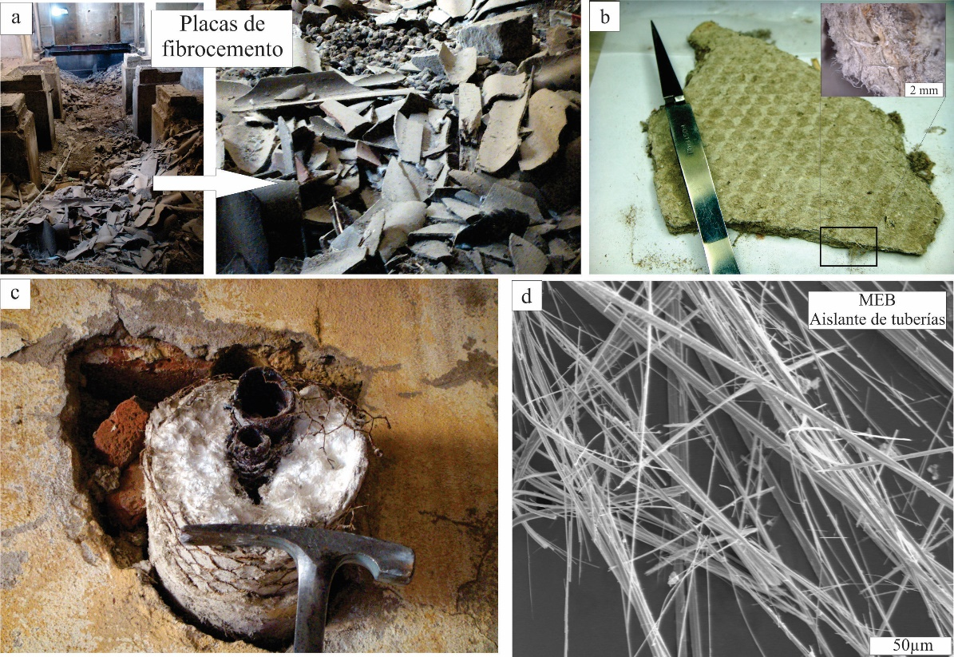

Figura 3: a: Interior de un edificio con placas y tejas de fibrocemento. b: Placa de fibrocemento. c: Caño de aislación interna revestido con asbestos. d: Fibras de asbestos del caño aislante visto con MEB. (Lescano *et al*. 2013,b)

Los materiales que contienen asbestos comúnmente se pueden encontrar en chapas de fibrocemento y tuberías. El fibrocemento es un material constituido por una mezcla de cemento y asbestos como fibras de refuerzo. Estos últimos, se utilizaban por su elevada resistencia mecánica, en una proporción de hasta un 25%. En la Figura 3 se muestra algunos ejemplos de materiales con asbestos (Lescano *et al.* 2013,b). La Figura 3a corresponde a trozos de chapa de fibrocemento caídos de los techos de un edifico antiguo. La canaleta está conformada por capas sucesivas de mortero con asbesto (comúnmente crisotilo) incorporado, dispuesto subparalelamente hacia el exterior de la chapa (Figura 3b) (Lescano 2013).

En la Figura 3c se observa caños revestidos con minerales fibrosos, usados para el transporte de agua caliente. Con MEB, los cristales presentan morfologías asbestiformes (anfíboles asbestos). Las fibras son rígidas y extensas y entre éstas.

La detección de materiales con amianto en un edificio no siempre implica riesgo de inhalación de fibras, esto depende de la friabilidad del material (facilidad de movilizar fibras al aire bajo efectos de choques, vibraciones o corrientes de aire), de su protección física, del estado de conservación y de los trabajos realizados sobre el material (perforación, rotura, corte, retirada, etc.) (Calvé 2010).

**Bibliografía**

ABÚ-SHAMS K., PASCAL I. 2005. Características, propiedades, patogenia y fuentes de exposición del asbesto. An. Sist. Sanit. Navar. 28 (Supl. 1): 7-11.

ATSDR (Agency for toxic substances and disease control) 2001. Toxicological profile for asbestos. U.S. Department of Health and Human Services, Public Health Service, Agency for Toxic Substances and Disease Registry. Atlanta, GA. 327 pp.

BATTISTA R., SPELTINI C., CHOREN H., SOTA J., CARRIZO E. 2006. Reciclado de residuos conteniendo asbestos. Transformación de fibras de asbestos por sinterizado en matriz cerámica. Reciclado de residuos de construcción y demolición (RCD) y de residuos de procesos (RP). Universidad Tecnológica Nacional, San Rafael, Mendoza. ISBN 950-42-0056-7. Trabajo Inédito. 14 pp.

BEARD M.E., CRANKSHAW O.S., ENNIS J.T., MOORE C.E. 2001. Analysis of crayons for asbestos and other fibrous materials, and recommendations for improved analytical definitions (informal report). Research Triangle Institute, Center for Environmental Measurements and Quality Assurance, Earth and Mineral Sciences Department, Research Triangle Park, North Carolina. Appendices A-H. 23 pp.

BENNET M. J. 1989. "Asbesto". En: Priorities, American Councuil on Science and Health, NY. 7 pp.

CALVÉ R.I. 2010. Trabajos con riesgo de exposición al amianto. Revista Gestión Práctica de Riesgos Laborales N 73. 7 pp.

DAVIS J.M.G., ADDISON J., MCINTOSH C., MILLER B.G., NIVEN K. 1991. Variations in the carcinogenicity of tremolite dust samples of differing morphology. Third wave of asbestos disease: Exposure to asbestos. En: Annals of the New York Academy of Sciences. Landrigan P.J., Kazemi H. (Ed.). 643: 473-490.

FRANK L.A. 1993. Global problems from exposure to asbestos. Environmental Health Perspectives Supplements. 101(3): 165-167.

HEFFNER J.E, KLEIN J.S., 2008. Recent Advances in the Diagnosis and Management of Malignant Pleural Effusions. Mayo Clinic Proceedings. 83: 235-250.

HUNTER B., THOMSON C. 1963. Evaluation of tumorigenic potential of vermiculite by intrapleural injection in rats. British Journal of Industrial Medicine. 30: 167-173.

KLEIN C. 1993. Rocks, minerals and a dusty world. Health effects of mineral dusts. En: Reviews in mineralogy. Guthrie Jr. G. D. y Mossman B. T. (Ed). Washington, DC. Mineralogical Society of America. 28: 7-59.

LEE D.H., SELIKOFF I.I. 1979: Historical background to the asbestos problem. Environmental Research.18:300-314.

Lescano L., Maiza P., Marfil S., Sfragulla J., Bonalumi A. 2011. Evaluación de los cambios en la morfología y tamaño de fibras de crisotilo de mina La Bélgica (Calamuchita, prov. de Córdoba, Argentina) simulado en ensayos de laboratorio. Revista de Geología Aplicada a la Ingeniería y al Ambiente (ASAGAI), 27: 73-83. ISSN 1851-7838.

Lescano L., Marfil S., Maiza P., Sfragulla J., Bonalumi A. 2012. Amphibole in vermiculite mined in Argentina. Morphology, quantitative and chemical studies on the different phases of production and their environmental impact. Revista Environmental Earth Sciences. Ed. Springer. DOI: 10.1007/s12665-013-2268-4. Vol. 70 Nº 4. 1809-1821.

Lescano Leticia, 2013. Asbestos argentinos y sustitutos. Degradación, movilidad y potencial riesgo para la salud. Biblioteca central de la Universidad Nacional del Sur, Bahía Blanca, prov. de Buenos Aires, Argentina. Trabajo inédito. Tesis doctoral, 276 pp.

Lescano L., Marfil S., Maiza P. 2013, a. Análisis morfológico de anfíboles en menas de talco de la provincia de Mendoza. Revista de la Asociación Geológica Argentina 70 (3): 413 – 421. ISSN 0004-4822.

Lescano L., Maiza P., Marfil S. 2013, b. Identificación de materiales asbestiformes en la ex Usina General San Martín, Ingeniero White (Prov. de Buenos Aires). Revista de Geología Aplicada a la Ingeniería y al Ambiente (ASAGAI). N° 30: 1-13. ISSN 1851-7838.

Lescano L., Gandini A., Marfil S., Maiza P., 2014. Biological effects of argentine asbestos. Mineralogical and morphological characterization. Environmental Earth Sciences (ISSN 1866-6280). Ed. Springer. DOI 10.1007/s12665-014-3638-2.

OSHA. 1992. Occupational exposure to asbestos, tremolite, anthophyllite and actinolite. US. Department of Labor, Occupational Safety and Health Administration. Federal Register. 57: 24310-24331.

OYARZUN R., LILLO J., OYARZUN J., MATURANA H., CANUT C., ANDREANI S. 2009. Restrictive definition of asbestos and the assessment of potential health hazards: insights from Northern Chile. International Geology Review: 1-9.

ROGGLI V.L., COIN P. 2004. Mineralogy of asbestos. En V.L. Roggli, T.D. Oury, and T.A. Sport, Eds., Pathology of asbestos-associated diseases, 2nd Edition. Springer, New York: 1-16.

ROGGLI V.L., VOLLMER R.T. 2008. Twenty-five years of fiber analysis: what have we learned. Hum. Pathol. 39: 307-315.

ROSS M. 1981. The geological occurrences and health hazards of amphibole and serpentine asbestos. En: Amphiboles and Other Hydrous Pyrioboles - Mineralogy. Ribbe P.H. (Ed.). Mineralogical Society of America. 9A: 279-320.

ROSS M., NOLAN R.R, LANGER A.M., COOPER W.C. 1993. Health effects of mineral dusts other than asbestos. En: Health Effects of Mineral Dusts. Reviews in Mineralogy. Guthrie G.D., Mossman B.T. (Ed.). Mineralogical Society of America. Washington DC. 28: 361-407.

SANCHEZ V.C., PIETRUSKA J.R., MISELIS N.R., HURT R.H., KANE A.B. 2009. Biopersistence and potential adverse health impacts of fibrous nanomaterials: what have we learned from asbestos? Wiley Interdiscip. Rev. Nanomed Nanobiotechnol. 1:511-529.

SKINNER H.C.W., ROSS M., FRONDEL, C. 1988. Asbestos and other fibrous materials. Oxford University Press, UK. 22 pp.

VAN OSS C.J., NAIM J.O., COSTANZO R.M., GIESE R.E, Wu W. Jr., SORLING A.E. 1999. Impact of different asbestos species and other mineral particles on pulmonary pathogenesis. Clays and Clay Minerals. 47 (6): 697-707.

VEBLEN D.R., WILIE A.G. 1993. Mineralogy of amphiboles and 1:1 layer silicates. Reviews in Mineralogy and Geochemistry. 28: 61-138.